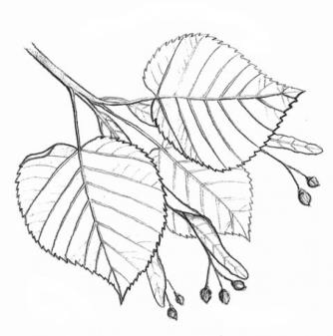
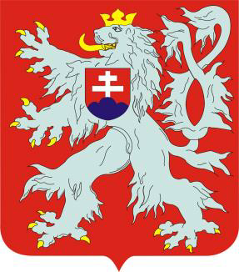
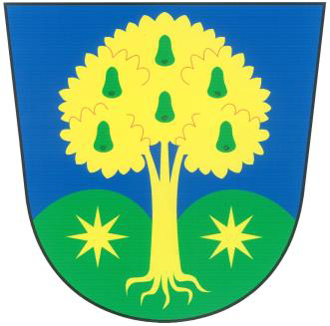

1918 – 2018
Obecní úřad v Peřimově Vás zve na oslavy 100 let od vzniku Československé republiky spojené se vzpomínkou na oběti
1. světové války u pomníku padlým v Peřimově
Sobota 6. 10. 2018
Program:
14:00 JSDH Peřimov pořádá vepřové hody v kulturním areálu za
hostincem
16:00 Vzpomínkový akt u nově zrenovovaného pomníku padlým
- krátké kulturní vystoupení divadelního spolku Strážník
- projev starostky
- čestné položení věnce u pomníku padlým
- státní hymna
17:00 Předání nového hasičského automobilu peřimovské JSDH
17:30 Vepřové hody – volná zábava

Přijďte slavit s námi, těšíme se na Vás.

